WTOREK
Temat: Po śladach wiosny
Dzień dobry,
Na dobry początek dnia zapraszam Cię na ptasi koncert😊 Włącz dźwięk i wejdź na stronę:
https://coneixelriu.museudelter.cat/en/birds.php
- Najedź myszką na rysunek wybranego ptaka i posłuchaj jego śpiewu
- Sprawdź, ile gatunków ptaków potrafisz rozpoznać
- Kiedy najedziesz myszką na wybranego ptaka, pojawi się nazwa

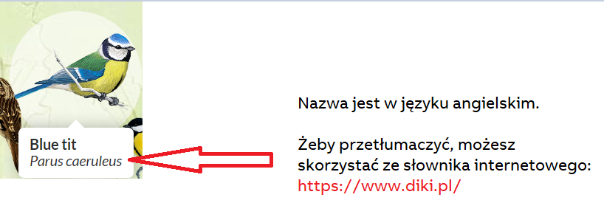
SŁOWNIK: https://www.diki.pl/

ZADANIE 1. ZAKŁADAMY HODOWLĘ FASOLI
Opis kolejnych kroków znajdziesz w podręczniku na stronie 54. Do dzieła!

ZADANIE 2. OPOWIADANIE
Czy pamiętasz jaka przygoda spotkała Jasia - bohatera opowiadania „Z wiosną na ratunek”?
Dzisiaj Ty postaraj się napisać opowiadanie związane z wiosną.
Przypomnij sobie z jakich części składa się opowiadanie

OPOWIADANIE przedstawia przebieg jakichś zdarzeń. Ma:

- Wstęp: Co było najpierw? Przedstawienie sytuacji przed wydarzeniem.

- Rozwinięcie: Co się stało? Wskazanie przyczyny i przebiegu wydarzenia. Podanie skutków.

- Zakończenie: Jak to się skończyło. Wnioski. Refleksje. Ocena postępowania postaci.

Używa się w nim dużej liczby czasowników.

- Napisz opowiadanie. Twoje opowiadanie może być zupełnie zmyślone albo możesz skorzystać z podpowiedzi w ćwiczeniach na stronie 61.
Opowiadanie zapisz w zeszycie

ZADANIE 3. POWTÓRKA – Wiadomość email. Poniżej powtórka z zeszłego tygodnia.
Etykieta w korespondencji elektronicznej:

1. Wpisz temat
2. Pamiętaj o zwrotach grzecznościowych na początku:
- Email oficjalny: Szanowni Państwo, Szanowna Pani, Szanowny Panie, Dzień dobry, Pani (imię)
- E-mail nieoficjalny: Cześć!, Kasiu!, Jasiu! (dowolne imię)
3. Pamiętaj o zwrotach grzecznościowych na końcu:
- Email oficjalny: Z poważaniem, Z wyrazami szacunku, Łączę wyrazy szacunku.
- E-mail nieoficjalny: Pozdrawiam, Łączę pozdrowienia.
4. Nie zapomnij podpisać się na końcu
5. Staraj się unikać błędów ortograficznych
6. Nie pisz WIELKIMI LITERAMI.
7. Zawsze przeczytaj napisany tekst przed wysłaniem.

- Dawno nie mieliśmy okazji się spotkać i jestem już bardzo ciekawa, co u Ciebie słychać i jak podoba Ci się Twoja wirtualna szkoła, dlatego bardzo proszę, abyś do końca tego tygodnia napisał/napisała do mnie wiadomość elektroniczną (e-mail). Napisz w niej:
- Jak się masz? Co u Ciebie słychać?
- Jak Ci się podoba nauka w domu? Jak organizujesz sobie czas?
- Które zadania lubisz najbardziej?
- Które zadania sprawiają Ci trudność?
- Jakich zadań chciałbyś więcej.
Poproś rodziców o udostępnienie dziennika elektronicznego i pomoc w wysłaniu.
Czekam na wiadomość od Ciebie😊

MATEMATYKA
-------------------------------------------------------------------------------------------------------
DODAWANIE I ODEJMOWANIE W ZAKRESIE 100

ZADANIE 1
Wykonaj zadania w ćwiczeniach na stronie 19

ZADANIE 2
Na koniec krótki trening z mnożenia: https://www.matzoo.pl/klasa3/mnozenie-przez-6-7-8-i-9_14_252
Pamiętaj o zapisaniu wyniku! Oceń, czy dobrze opanowałeś już tę umiejętność.

***Dla chętnych. GRA PLANSZOWA Z TABLICZKĄ MNOŻENIA w załączniku: 24.03_Wtorek plansza-gry.pdf
INSTRUKCJA

